- Amaç:
Japonya İzmir Kültürler Arası Dostluk Derneği (JIKAD)’nin düzenlediği yarışmanın Tanıtım Bölümünde Japon kültürüne merak duyan ancak Japonca bilmeyen kişilerin ve Japonların Japonya hakkındaki görüş ve düşüncelerini, kazandıkları deneyim ve anılarını TÜRKÇE ile internet ortamında paylaşmaları amaçlanmıştır.
Yarışmanın amacı yarışmacıların ilgi duydukları konu hakkında bilgilerini derinleştirmesine araç olmak ve paylaşarak bilgiyi arttırmak olduğundan, yarışmacıların Japonya ve/veya Japon kültüründe ilgi duydukları araştırmaktan zevk aldıkları bir temayı kendilerinin belirlenmesi yeğlenmiştir.
Konuşma yarışmacılarının tanıtım bölümüne başvurmaları zorunlu değildir. Ancak yarışmacının her iki kategoriye başvurması konu hakkındaki bilgileri düzenlemesini sağlayacaktır.
- Başvuru Tarihi:
2 Ocak 2018 günü başlayacak ve 31 Ocak 2018 saat 24:00’de sona erecektir.
- Başvuru Nasıl Yapılacak:
Yarışmaya başvuru http://penceremdenjaponya2018.jikad.org.tr uzantılı web sayfasında yer alan başvuru formu ile yapılacaktır.
- Yarışma web sayfasında yeralan form elektronik olarak ya da kalem ile doldurularak, imzalanmalı, resim yapıştırılmalıdır.
- Başvuru formu resim, pdf ya da Word dosyası olarak e-postaya eklenmelidir.
- Başvuru e-posta ile penceremdenjaponya@jikad.org.tr adresine yapılacaktır.
- E-postanın konu bölümüne “JTJK Tanıtım Yarışması Başvurusu” yazılmalıdır.
- Yarışmacı tek bir bölüme ya da her iki bölümü katılabilir.
Başvuru konulu e-posta Derneğimizce 36 saat içinde yanıtlanacaktır. Bu süre içinde mesajımızın ulaşmaması halinde tekrar mesaj göndermenizi önemle rica ederiz.
- Tema Belirleme:
Yarışmacı Japonya ve Japon kültürü ile ilgili olmak kaydıyla ilgi duyduğu herhangi bir konuyu seçebilir.
Her iki kategoride başvuran yarışmacı A ve B Kategorisi için aynı konuda blog ve konuşma metni hazırlayacaktır. Ancak konu seçimi birinci dereceden önemli olacaktır.
Önemli: Konunun orijinalliği ve blog içeriğinde yarışmacının kendi düşünce ve yorumlarına yer vermesi Değerlendirme Kriteri olarak önemlidir.
Örneğin konu animeler olabileceği gibi sadece Naruto’da olabilir, Japon yemekleri olabileceği gibi, sushi üzerine de olabilir, genel Japonya tanıtımı ya da sadece Tokyo tanıtımı da olabilir.
Konu cinsellik, ırkçılık, aşırı milliyetçilik, din istismarı gibi 3.şahıslara zarar verecek içerikte olamaz. Bu tür konu seçen kişiler yarışma dışı bırakılacaktır.
Önemli: Başvuru yapıldıktan sonra tema değişikliğine izin verilmeyecektir.
- Penceremden Japonya Sayfasının Teslim Edilmesi:
12 Şubat 2018 saat 24:00’ e kadar Blog sayfası teslim edilmiş olmalıdır.
Bu tarihten itibaren blog sayfaların içeriğinde değişiklik yapılamayacaktır.
- Blog Sayfası Tasarımı Hakkında Standartlar:
  - Sayfanın Orta bölümünde yarışmacının seçtiği konu ile isim-soy isminin bulunacağı bir başlık yer alacaktır. Bu sayfa standart şekilde Derneğimizce yüklenecektir.
  - Yarışmacının seçtiği konu ile ilgili derinlemesine bilgi verebilmek üzere hazırladığı 3 PENCERE bulunmalıdır. Bu üç pencere giriş/gelişme/sonuç gibi düşünülebilir.
  - Alt konu başlıklarının seçimi önemlidir. Alt başlıklar konu ile ilgili ve birbirinden farklı olmalıdır.
  - Kaynak ve Teşekkür bölümünde; sunum içeriğine yardım eden arkadaşlar ve öğretmenlere yer verilmeli, tüm kaynaklar listelenmelidir.
  - Bu dört bölümün her birinin içeriğinde en fazla 3 resim kullanılacaktır. Bu resimler olabildiğince konu ile ilgili aydınlatıcı görsellikte olmalıdır. Çok sık görülen, bilinen resimlerden kaçınılmalıdır.
  - Her bir bölümde 300 kelime ile düzgün, doğru ve yeterli anlatım sağlanmalıdır. Tanımlanandan daha uzun içerik girilmemelidir.
  - Yarışmacıların hazırladıkları sayfada kullanacakları resim, bilgi vb. için gerekli izinleri almaları kendi sorumluluklarındadır.
  - Jüri alıntı kurallarına dikkat etmeyen yarışmacıyı diskalifiye hakkına sahiptir.
  - Türkçe imla ve noktalama kurallarına mutlaka uyulmalıdır.
  - Metin içeriğinde yorum yeralabilir.
  - Yarışmacının kurduğu cümle yapısı özgün olmalıdır.
  - Yarışmacılar sitede kullandıkları tüm alıntılar için kaynak göstermek zorundadır.
  - Kaynak seçiminde dikkatli olunmalıdır, güvenilir kaynaklar seçilmelidir. Örneğin Wikipedia, ekşi sözlük gibi müştereken bilgi girilen, kontrol edilmeyen kaynaklardan kaçınılmalıdır.
  - Alıntı yapılan içerik, metin içinde “tırnak işareti” içinde ve italik harflerle gösterilmelidir. Kaynak cümle içinde adı verilerek de kullanılabilir.
- Blog Sayfasının Oluşturulması
Başvurunuzdan sonra; size http://jikad.org.tr/yarisma/sizevereilenisim uzantılı linkiniz bildirilecektir.
Bu sayfada düzenleme yapabilmek üzere; “admin” oturumunuzu açmanız gerekir.
Word Press içerik düzenleyecisi ile çalışan bu sayfanın admin oturumu ise, şu şekilde açılabilir.
http://jikad.org.tr/yarisma/sizeverilenisim/wp-admin
Admin sayfası açılacaktır.
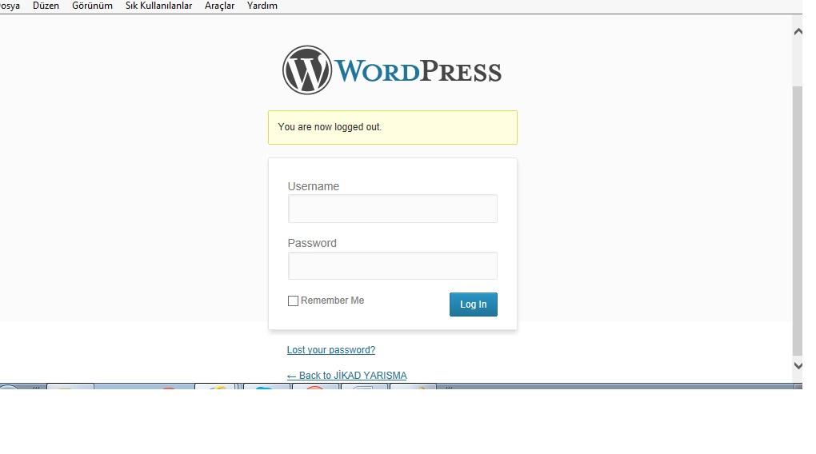
Kullanıcı adı (user name) ve şifrenizi (password) büyük küçük harf dikkat ederek ve Turkce karakter kullanmadan yazın.
Word Press yönetim paneli sayfası açılacaktır.
İPUCU: Blog sayfanızı oluşturmadan önce, bloga yerleştirmeyi düşündüğünüz metin ve resimleri belirlemiş olun. Böylece bir kerede çalışarak, blog oluşturmanız kolay olacaktır.
Diğer yandan, blog sayfanızda olabilecek bir aksilik, silinme vb. duruma karşı, içeriği yeniden yükleyebilmemiz de garanti olacaktır.
Blog sayfanıza yükleyeceğiniz resimlerinizi aşağıda belirtilen yöntemlerden birine uygun şekilde numaralandırın, ancak isimlendirmede Turkce kullanmaktan kaçının.
Penceremden 1, Penceremden 2, Penceremden 3, ve Kaynak Teşekkür Bölümlerine en çok 3’er adet resim yükleyebilirsiniz, bu şekilde yaparsanız 12 adet resminiz olacaktır. Resimleri şu şekilde isimlendirebilirsiniz:
-Resim1, Resim2, Resim3,…….Resim 12
-bolum1a, bolum1b, bolum1c, bolum2a, bolum2b, bolum2c, bolum3a……bolum4c
Her bir bölüme ekleyeceğiniz 3 adet resimden 1 tanesi ana sayfada bu konuyu temsil edecek resim olacaktır. Ana sayfada da görülecek bu resmi, slayt başlığı altına ve metin içeriğinde ayrı ayrı yükleyeceksiniz.
Ana Sayfa Görünümü Düzenleme
Ana sayfa görünümü aşağıda gösterilmiştir. Bu ana sayfa üzerinde yarışmacıların değişiklik yapabileceği bölümler kırmızı yıldız ile gösterilen yerlerdeki 4 adet resim(image) ve hemen altlarında yer alan alt başlık(text)lardır.
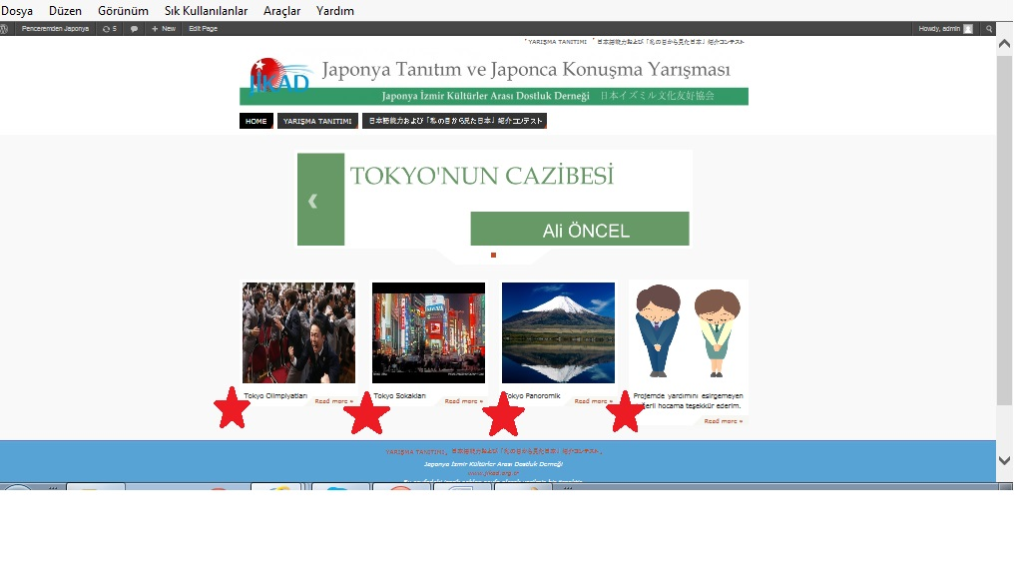
Başlıklar ve Resimlerin Yerleştirilmesi
Ana sayfadaki görünümün konuyu en iyi şekilde anlatabilmesi önemlidir. Arama çubuğuna blog adresiniz yazıldığında okuyucunun ilk karşısına çıkacak sayfa burasıdır.
Bu sayfa açıldığında, sizin hangi konuyu, hangi açıdan ele aldığınız; konu başlıklarından ve sergilediğiniz resimlerden kolayca anlaşılır olmalıdır.
(Resim yükleme bölümü dikkatle okuyunuz, resimler yüklendikten sonra, bu ayarlara devam edebilirsiniz).
Konu alt başlıklarınızı (text) ve Resimleri(image) kafanızda belirledikten ve resimleri “Media Library”e yükledikten sonra, ana sayfamızı oluşturalım.
Dashboard’da, “Appearance” (1 ile işaretli) sekmesini ve onun altında açılacak “Parabola Setting” (2 ile işaretli) sekmesini tıklayın, sağ bölünde “Parabola Settings” menüsü açılacaktır. Burada “Presantation Page” (3 ile işaretli) üzerine tıklayın.
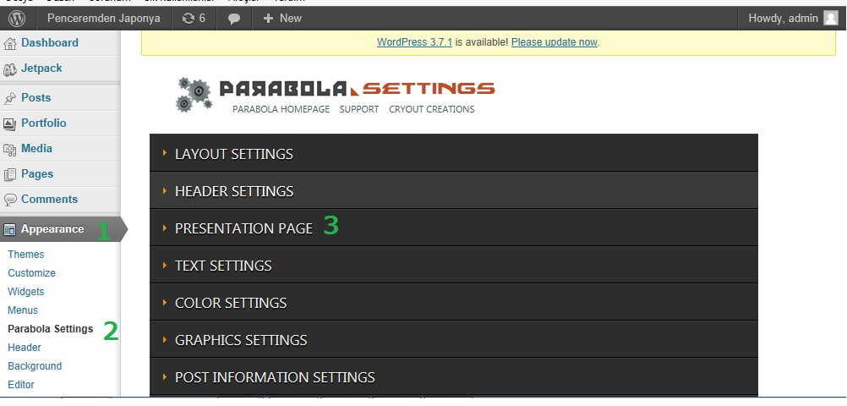

“Presantation Page” sekmesi gri, beyaz bir renk alacak ve aşağı doğru bu menünün seçenekleri açılacaktır. Burada düzenleme yapmanız gereken bölüm SADECE Kolonlar, “Presantation Page Columns” bölümüdür. Diğer bölümlerde hiçbir düzenleme, değişiklik yapmayınız.
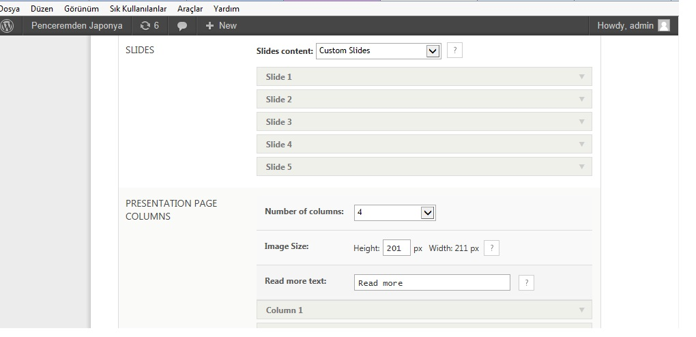
Burada kolon denilen, ana sayfada görülen Penceremden 1, Penceremden 2, Penceremden 3 ve Kaynak&Teşekkür bölümleridir. 4 Kolon düzenlenmesi yapılacaktır. Her bir kolonu tek tek seçip, aşağıda belirtilen açıklamaların düzenlenmesi gereklidir. Kolon 1’in karşısındaki “aşağı ok” işaretine tıkladığımızda (kırmızı ok ile işaretlenen yerdeki) aşağı doğru bir menu açılacaktır.
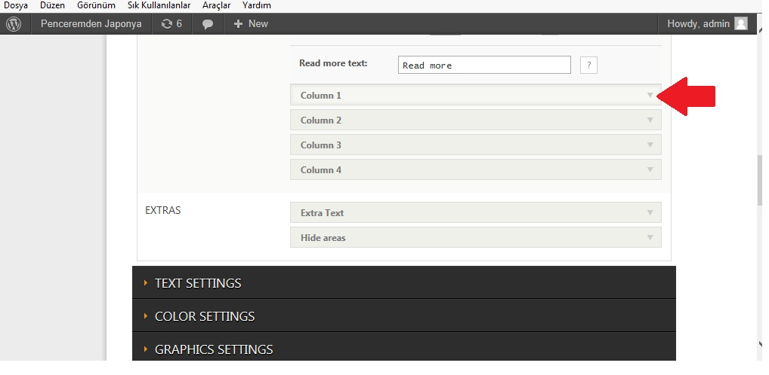
Kolonlar ile ilgili içeriği düzenleyeceğimiz bu bölümün menüsünde (image, title, text, link) bulunmaktadır.
ÖNEMLİ: “Title” ve “Link” seçeneği sizin için düzenlenmiş haldedir, lütfen hiçbir değişiklik yapmayınız.
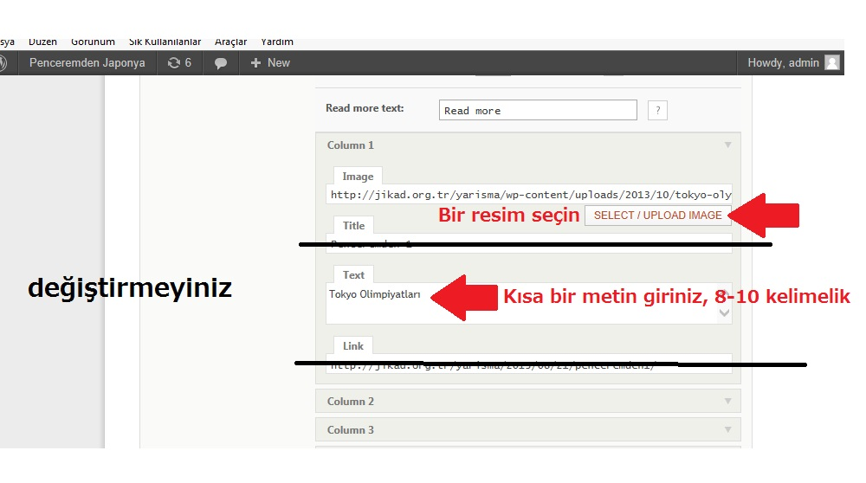
Üstteki resimde gösterilen yerlerdeki, kolon düzenlemeleriniz bitirdikten sonra; mause ile sayfanın biraz aşağısına kayarak; “save changes” sekmesine basıp, kapatmanız gerekmektedir. Aksi halde düzenlemeler ana sayfaya eklenmeyecektir.
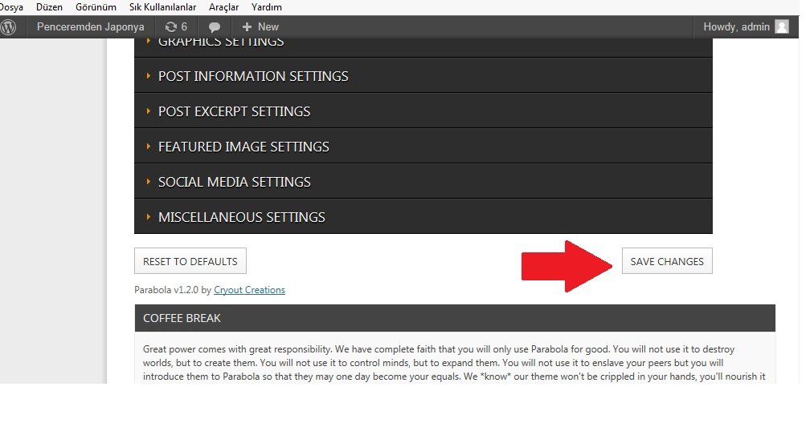
Post Ekleme- Metin Ekleme
Hali hazırda, 3 adet konu anlatım, 1 adette Kaynak ve Teşekkür bölümü için “POST” açılmış haldedir. Post sekmesi altında “All Posts”’a tıkladığınızda bu liste açılacaktır.
İçerik eklemek istediğiniz bölüm üzerinde durup, seçili hale gelmesini sağlayıp tıklayarak, ya da “Edit” tuşuna basarak, düzenleme yapmak istediğiniz post’u açabilirsiniz.
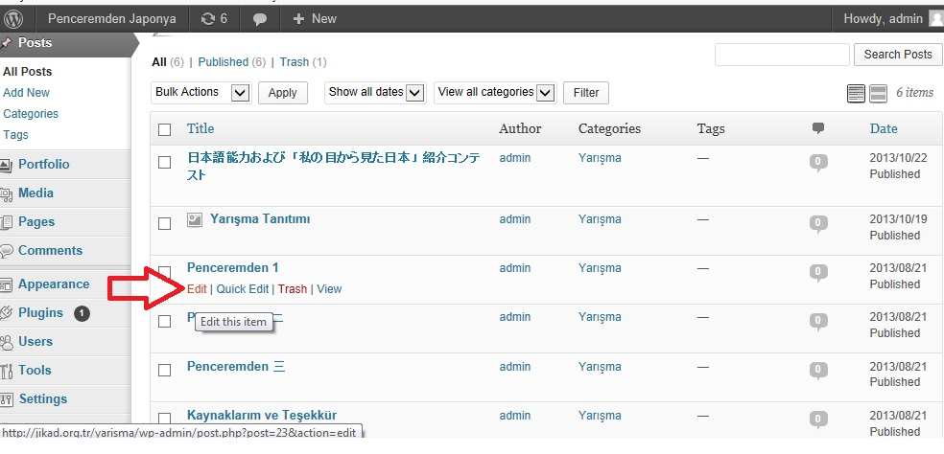
Bu bölümlere hazırlamış olduğunuz içeriği, kopyala yapıştır yapmanızı önemle tavsiye ederiz. Yukarıda belirtildiği şekilde açılan sayfaya, hazırlamış olduğunuz içeriği “kopyala-yapıştır” yaptıktan sonra, “update” sekmesine basın. İçerik sayfanıza yüklemiş olacaktır.

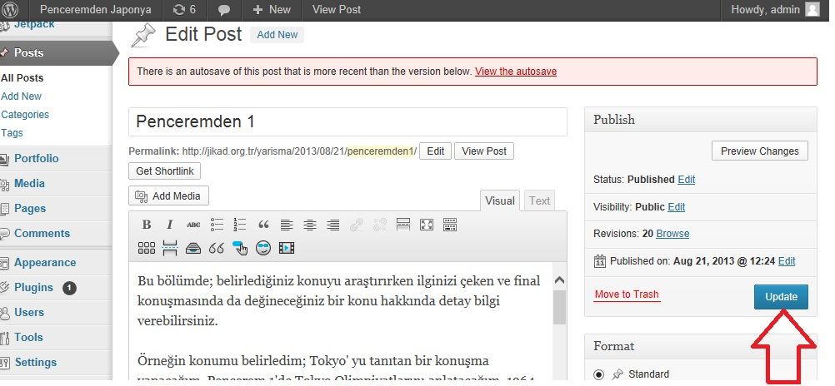

Resim Yükleme, Media Library’ E Resim Yükleme
Dashboard denilen bölümde; “MEDİA LİBRARY” sayfalarda kullanacağınız resimleri yükleyeceğiniz bir tür kütüphanedir.
ADD NEW; (kırmızı ok ile gösterilen sekme) bu sekmeye tıklayarak; bilgisayarınızdan seçeceğiniz resimleri, media library’deki dosyaya yüklemiş olacaksınız.
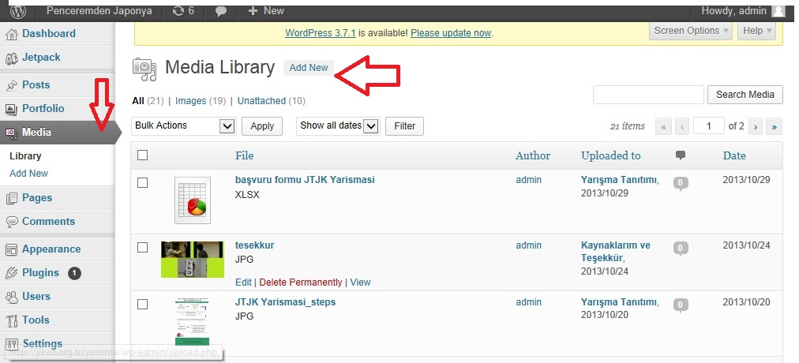
“Gözat” ve “Upload” sekmelerinden; önce “Gözat” a tıklayarak, blogda kullanacağınız dosyaları bilgisayarınızdan tek tek, ya da . Switch to the multi-file uploader ‘seçeneğini işaretleyip, (Ctrl tuşuna basılı tutarak) birkaç tane birden seçerek yükleyebilirsiniz.
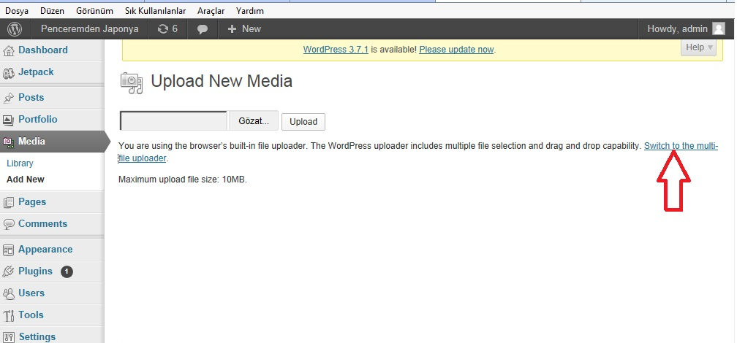
Seçim bittikten sonra; “Upload” sekmesine basarak seçtiğiniz her bir resmi “Media Library” e ekleyin.
Kütüphanede bu şekilde tüm resimler yüklenmiş olduğunda, bölümlere içerik eklerken, yüklemiş olduğunuz resimlerden seçim yapmanız kolay olacaktır.
Metin İçine Media Library’den Resim Ekleme
Penceremden 1, Penceremden 2 Penceremden 3 ve Kaynak Teşekkür Bölümlerine metin yazımı yaparken resim eklemek istediğinizde; körsır metin ekleyeceğiniz bölümde yanıp sönme pozisyonundayken, “add media” sekmesine tıklayın ve açılan kitaplıktan eklemek istediğiniz resmi seçin.
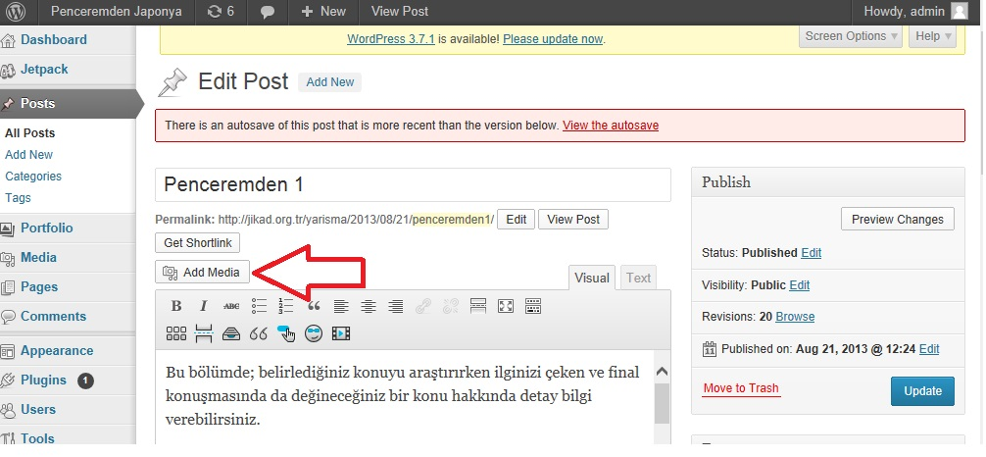
Kitaplıktan resim seçtiğinizde, resmin yanında tik işareti çıkacaktır. “insert into post”, bu sekmeye tıkladığınızda seçilen resim (tik işareti olacaktır yanında) “post” denilen ve içeriğini hazırladığınız bölüme eklenmiş olacaktır.
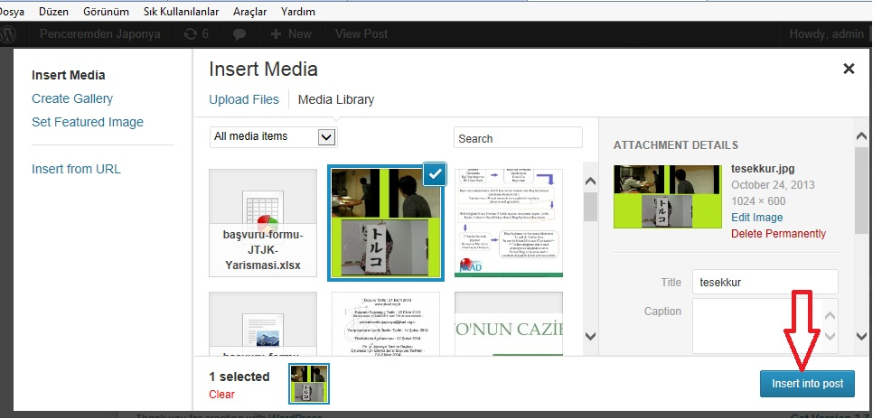
- Yarışma Günü Tanıtım
Japonya Tanıtım Bölümü; Japonca Konuşma Yarışması tamamlandıktan sonra yapılacaktır. Bu yıl blogların tanıtımı için blog sayfası içeriğinden hazırlanacak posterler kullanılacaktır.
Ayrıca katılımcı yarışma öncesinde JIKAD facebook sayfasında blog tanıtımını yapabilir.
Yarışma günü ise blog yarışmacısı salonda ise en çok 1 dakika süre ile izleyicilere seslenebilir.
- Değerlendirme
Japonya Tanıtım bölümüne katılan tüm yarışmacılar için “izleyici oylaması” yapılarak, “En İyi Japonya Tanıtımı” ödülü verilecektir.
Blog sayfalarını okuyan izleyiciler, oy kartını alarak, beğendiği bloga ait numarayı yazdığı sandığa atacaktır. Her bir izleyicinin oyu 1 puan, JIKAD üyelerinin oy kartları 3 puan olarak değerlendirilecektir.
- Japonya Tanıtım Birincilik Ödülü : Sushi-Co Yemek Çeki-250 TL

